**Área de control**

**de calidad**

**Inspección de Código**

|  |  |
| --- | --- |
| **INSPECCIÓN SONAR** |  |
| JPQA:  Analista QA: |  |
| PROVEEDOR QA: DUOCUC |  |
| PROVEEDOR DESARROLLO | : OSPOS |
| SISTEMA OSPOS |  |
| LENGUAJES: PHP |  |
| ESTADO: |  |

## Informe Ejecutivo

Resumen de ejecución:

|  |  |  |  |  |  |  |
| --- | --- | --- | --- | --- | --- | --- |
| **N°** | ***Componentes*** | ***Críticos*** | ***Altos*** | ***Medios*** | ***Bajos*** | ***Estado Ejecución*** |
| 1 | Ospos |  |  |  |  | ***Aprobado*** |

Resumen de testeo principal

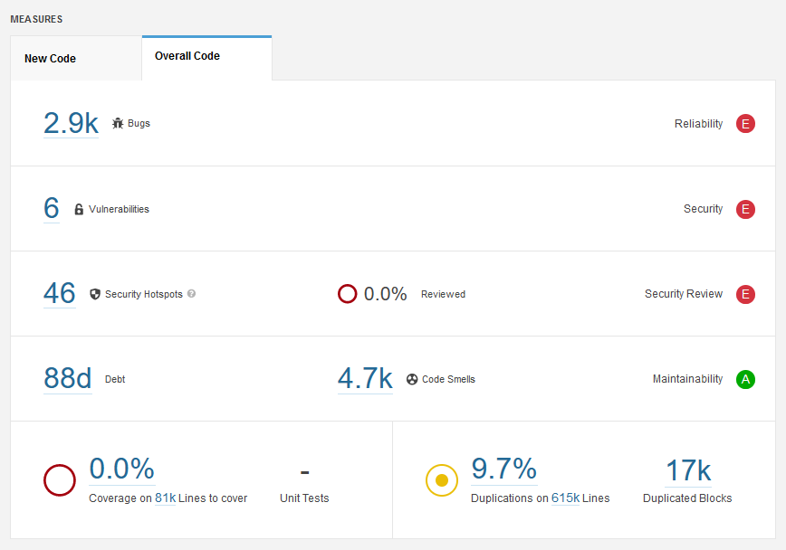

% de código duplicado

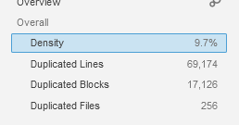

Detalle de Incidentes críticos y como se soluciona según sonar

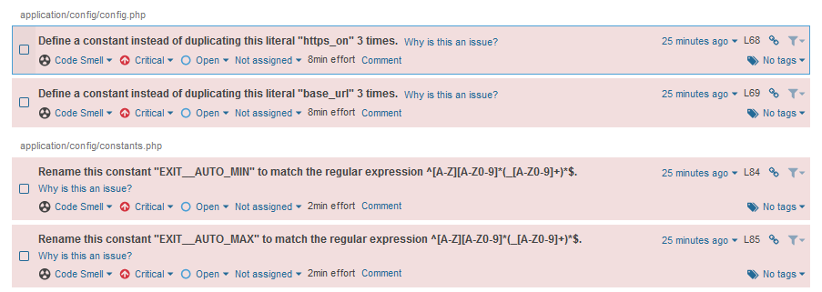

Detalle de Incidentes altos y como se soluciona según sonar

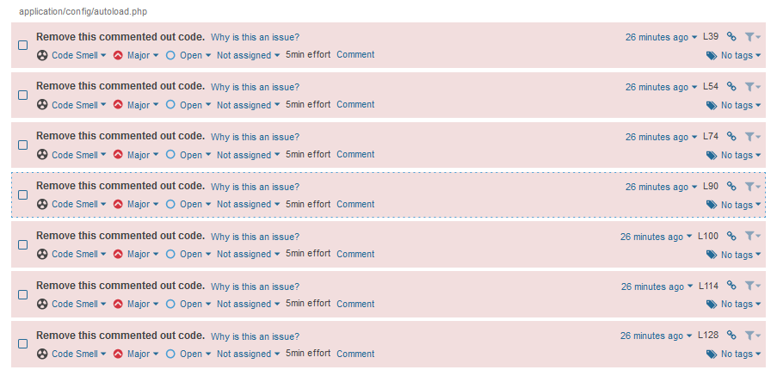

Reglas de lenguajes que no se cumplen

**HTML**

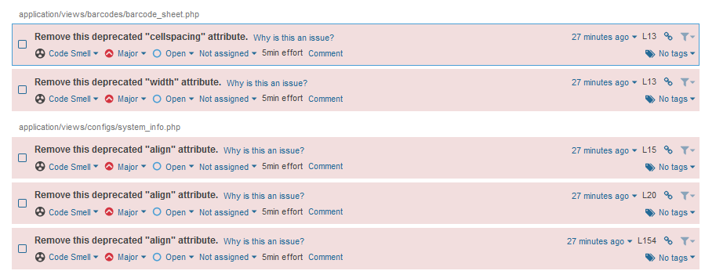

Tiempos estipulados para solucionar problemas (deuda técnica)

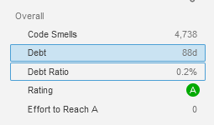

Vulnerabilidades (en caso de aplicar)

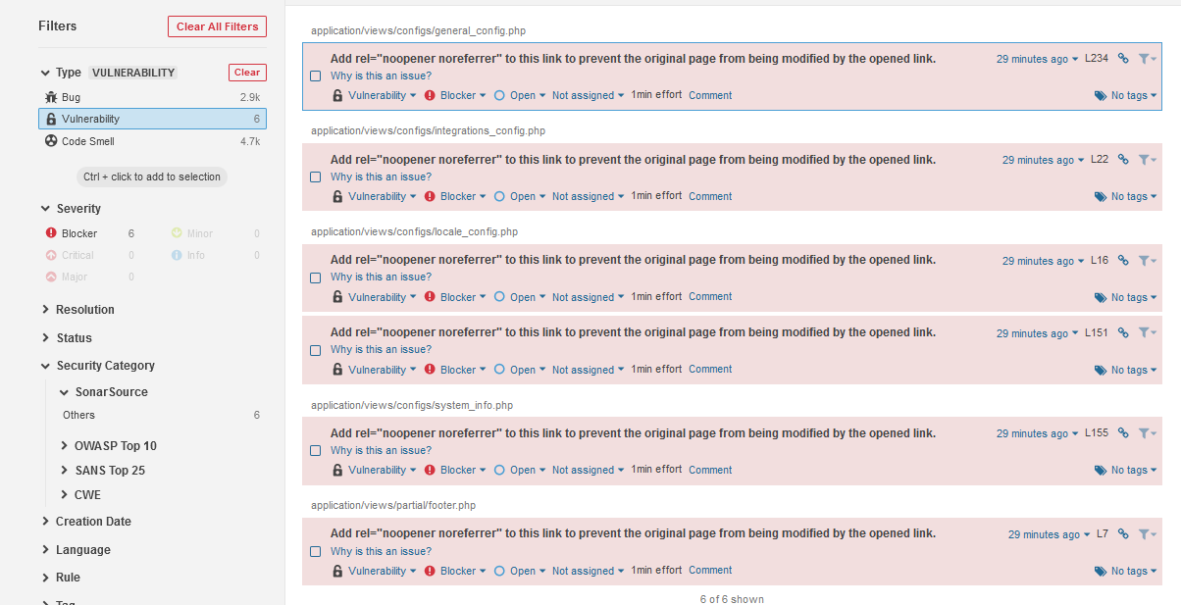

Resumen de líneas de código

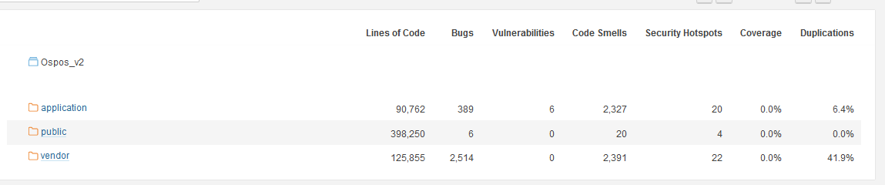

|  |  |  |  |
| --- | --- | --- | --- |
| **Componentes Aprobado** | **Componentes Rechazado** | **Componentes Warning** | **Componentes Cancelado** |
| 0 | 0 | 0 | 0 |
|  | | | |
| **Total Cantidad Líneas** | **0** |  | |
| **Total de Archivos** | 0 |